Angelica Gomez
IT-/KI-Quereinsteigerin
Königswarterstraße 38, 90762 Fürth | 0157 3923 1128| anjelicgomez@hotmail.com

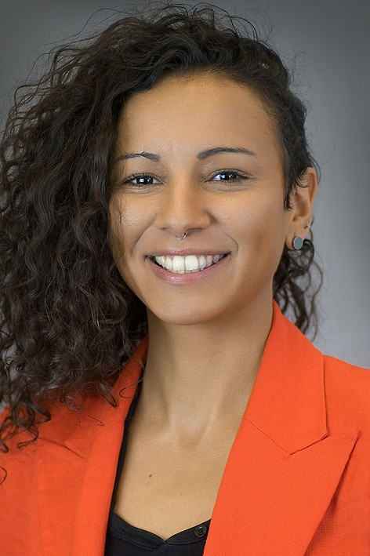

Software-Kenntnisse

Claude Code

Windows + Microsoft

Python

Visual Studio

HTML, CSS, Java
Kurzprofil

Als neurodivergente (ADHS) und analytisch denkende Persönlichkeit bringe ich ausgeprägte Mustererkennung, kreative Problemlösung und die Fähigkeit zum fokussierten Arbeiten in Teams ein.
Ich erfasse komplexe Zusammenhänge schnell und nutze KI-Tools gezielt, um effiziente und praxisnahe Lösungen zu entwickeln.
Geprägt durch meine Ausbildung als Goldschmiedin verbinde ich Präzision und Kreativität mit Technologie und strebe danach, in einer Zeit, in der Science-Fiction Realität wird, aktiv an der Entwicklung des Codes der Zukunft mitzuwirken.

Beruflicher Werdegang

01/2026 – 06/2026: Lern-Bot-Spezialist
Unwritten Studio, Nürnberg
      - Spezialisierung auf die Anwendung von Claude code und Vercel-Deployment
      - Tech Stack: React, Python Backend, Full-Stack API-Integration, GitHub,
      - Projektleitung des Kaspar-Hauser-Chatbots: Konzeption der Feature-Architektur, Teamkoordination sowie Durchführung eines produktionsreifen Launchs inklusive Testing.
      - Konzeption und Entwicklung von Website-Umfragen sowie des Lernbots „Glitch“ zur Unterstützung der Prüfungsvorbereitung (IHK Anwendungsentwicklung).
      - Team- und Projektmanagement, IT-Architekturverständnis, eigenständige
10/2025 – 12/2025: Bauzeichnerin / CAD-Spezialistin
Alexander Flügge Ingenieurbüro, Nürnberg
- Vertiefung CAD-Planung: Baupläne, Baueingabepläne, Detailzeichnungen.
- Eigenständige Teamkoordination und Qualitätssicherung technischer Dokumentation
- Anwendung präziser Arbeitsweise, Systemdenken, technische Dokumentation
01/2022 – 09/2025: Freiberufliche Videografin
Deutschlandweit, Remote und vor Ort
- Konzeption, Planung und Umsetzung zielgruppenorientierter Videoprojekte für Unternehmen, politische Kampagnen, Kunstausstellungen und Social Media.
- Beratung von Kunden bei digitalen Content-Strategien.
- KI-gestützte Videobearbeitung, z. B. Color Grading in DaVinci.
- Nutzung von 3D-Animationen in Blender und Fusion für Logoanimationen.
- Eigenständige Umsetzung von IT- und KI-bezogenen Projekten, z. B. Websitenerstellung mit KI sowie Design- und 3D-Projekte mit Coding und Blender

Sprachkenntnisse
Deutsch – Muttersprache

Spanisch – Muttersprache

Englisch – B2

Catalan – A2

09/2016 – 05/2019: Ausbildung zur Goldschmiedin
- Abschlussnote: 1,0 (summa cum laude) Fachoberschulreife / Mittlere Reife erworben
- Spezialgebiet: Design mit technischen Bauteilen, CAD, Schmuckherstellung
- Erasmus-Programm in Finnland

07/2005 – 05/2011: Freiberufliche Goldschmiedin
Diverse Goldschmieden, Deutschland und Spanien weit
- Vertrieb und Herstellung eigener Schmuckstücke und -designs.
- Annahme und Auslieferung von Kundenaufträgen.
- Kooperation in Luxusschmuckdesign & Reparaturen mit diversen Juwelieren,
- Digitalisierungs- & Administrative Assistenz
06/2004 – 07/2005: Administrator
Familieneigene Rechtsanwaltskanzlei, Kolumbien
- Scanning, Dateneingabe, Dokumentenverwaltung.

Zusatzqualifikationen
01/2025 – heute: Selbststudium mit Online-Kursen
- Python für Machine Learning und Data Science: Regression, Klassifikation, NLP, Neuronale Netze.
Softskills
Analytisches Denken
Kreativität
Innovativität
Problemlösungsfähigkeit
IT-Affinität
Projektmanagement
Kommunikationsstärke
Interkulturelle Kompetenz
Technisches Verständnis

Hobbies
Networking
Reisen
Fitnessstudio
Salsa & Bachata Tanzen
Neue Skills erlernen
Videospiele

- Mit Python zum Data Scientist, inkl. Deep Learning, Machine Learning & KI
- Complete AI Engineer Training: Python, NLP, Transformers, LLMs, LangChain, Hugging Face, APIs
- Baue KI-Agenten & automatisiere alles mit n8n, Retell AI, MCP, OpenAI. Starte KI-Agentur
- Lerne Python am Beispiel von unzähligen, praxisorientierten Projekten. Schritt für Schritt zum Python-Profi

Schulbildung

09/1992 – 09/2001: Grund- und Hauptschule- Bad Abbach
- Abschlussnote: 3,5
- Außerschulische Aktivitäten: Kampfsport und Aushilfe im Elektrogeschäft

